Lektionsplan: Historiekanonen er ladet med…
Lektionsplan
Modul | Indholdsmæssigt fokus | Færdighedsmål | Læringsmål | Undervisningsaktivitet | Tegn på læring
Eksempel 1  (1 lektion) | Tidslinje | Eleven kan bruge kanonpunkter til at skabe historisk overblik og sammenhængsforståelse | Eleven kan  - opstille historiekanonen i kronologisk rækkefølge | - Eleverne får kortene i bilag 1 udleveret. De skal ligge i vilkårlig rækkefølge.  - Eleverne arbejder i grupper: læser kortene og forsøger at få dem lagt op i kronologisk rækkefølge.  - Grupperne sammenligner deres tidslinjer og finder uoverensstemmelser som de derefter forsøger at udrede enten gennem argumentation, eller ved at søge viden på internettet.
Eksempel 2  (1 lektion) | Vendespil | Eleven kan bruge kanonpunkter til at skabe historisk overblik og sammenhængsforståelse | Eleven kan  - matche billeder og titel fra historiekanonen | - Eleverne får udleveret vendespillet i bilag 2.  - Spillet kan spilles både med forsiden opad og forsiden nedad afhængigt af, hvor meget hjælp eleverne har brug for.
Eksempel 3  (1 lektion) | Bevægelse 1 (små grupper) | Eleven kan bruge kanonpunkter til at skabe historisk overblik og sammenhængsforståelse | Eleven kan  - matche billeder og titel fra historiekanonen | - Print bilag 3 – laminer dem evt.  - Billederne af de 27 kanonpunkter lægges på en linje nederst i gymnastiksalen eller et lignende stort lokale. I den anden ende ligger kanonpunktets titel. En gruppe elever på 3 står i midten.  - 1. elev henter et billede og giver den til nr. 2, der derefter skal hente den titel, der passer til billedet. Når han har gjort dette, skal de 2 andre godkende svaret. Herefter løber nr. 3 ned og henter et billede, som nr. 1 så skal hente titlen på - og sådan går det, indtil alle billeder og titler er matchet korrekt.
Eksempel 4  (1 lektion) | Bevægelse (hele klassen) |  | Eleven kan  - opstille historiekanonen i kronologisk rækkefølge | - Eleverne får hver udleveret 1 billede og et kort med kanonpunktets titel fra vendespillet (bilag 2). De to kort må ikke matche. Herefter skal de - uden at bruge ord men udelukkende ved hjælp af kropsprog - lave en fysisk tidslinje, hvor de står med det korrekte billede og titel, som de har byttet sig til hos de andre. Når eleverne er færdige, står de således i kronologisk rækkefølge med hvert deres kanonpunkt.  - Den første elev fortæller om sit kanonpunkt f.eks. ”Ærtebøllekulturen” og den næste fortæller, indtil alle har været igennem.  - Øvelsen tilpasses antallet af elever. Nogle kan få to billeder eller to sæt, men i så fald er det nødvendigt, at f.eks. billederne ligger kronologisk i forlængelse af hinanden, så kronologien ikke brydes, når de fortæller om deres kanonpunkt.
Eksempel 5  (2 lektioner) |  |  | Eleven kan  - kategorisere kanonpunkterne efter et tema | - Eleverne får i hver sin gruppe kortene i bilag 1.  - Hver gruppe skal kategorisere  kanonpunkterne ud fra et tema, f. eks.:  - store mænd og kvinder  - at rejse ud  - krig og terror  - religion  - magt  - lov  Eleverne skal ikke bruge alle kortene, men kan f.eks. i ”at rejse ud” have valgt Jellingstenene (som symbol på vikingerne), Columbus, 11. september 2001 osv. Det vigtige er ikke, hvilke kort de vælger, men deres begrundelse for kategoriseringen.  - For hver gang eleverne har kategoriseret kortene, tager de et billede med deres mobiltelefoner af deres arbejde, dvs. det tema de har valgt og de kanonpunkter, der knytter sig dertil.  - Herefter finder eleverne et nyt tema, som de kategoriserer ud fra.  - Læreren hører gruppernes argumentation for deres kategoriseringer ved at gå rundt blandt grupperne.

Øvrige gode råd og kommentarer
Da opgaverne i bilagene er selvrettende er det nødvendigt med en eller anden form for evaluering. Et forslag er, at eleverne tager billeder af det færdige arbejde (tidslinjen i bilag 1 og stikkene i bilag 2) deler det med læreren, som kan evaluere på det efterfølgende.
En anden mulighed er, at læreren udarbejder en kahoot, jeopardy eller en multiple choice test, der gør det muligt at måle på elevernes viden om historiekanonen.

Bilag 1 Tidslinje

Ertebølletiden strækker sig fra cirka 5400 til 4000 f.v.t. og var den sidste del af jægerstenalderen. De gunstige klima- og naturforhold i det meste af denne periode skabte grundlag for en befolkningsstigning. I slutningen af perioden betød ændrede klima- og naturforhold, at det var vanskeligt at skaffe mad nok, hvilket af mange forskere anses som en af årsagerne til, at man begyndte at dyrke jorden og holde husdyr. | Tutankhamon var en ægyptisk drengekonge, som døde ganske ung. Han menes at have regeret fra cirka 1333 til 1312 f.v.t. Der er kun få sikre kendsgerninger om hans regeringstid. | Solvognen er et af de mest betydningsfulde levn fra bronzealderen. Den blev fundet i Trundholm Mose i Odsherred i 1902. En af de gængse tolkninger er, at Solvognen blev ofret til guderne for omkring 3.400 år siden. Den blev i samtiden et symbol på storheden i Danmarks forhistorie, og arkæologisk giver den indblik i den tids før-kristne religion.
Kejser Augustus  Augustus Gajus Julius Cæsar Octavian (63 f.v.t. til 14 e.v.t.) var Romerrigets leder ved overgangen fra republik til kejserdømme. Under hans ledelse genvandt riget sin stabilitet og fik udviklet administrationen og etableret en ny politisk struktur. | Jellingstenene  Kong Harald 1. (Blåtand) rejste denne 2,5 meter høje runesten omkring 970. Den er rejst til minde for forældrene Gorm (den Gamle) og Thyra samt for at markere egne bedrifter; ”vandt sig Danmark al og Norge og gjorde danerne kristne”. Selve den store sten er tresidet. Den ene side består af runetekst, den anden side domineres af et stort løve-lignede væsen, mens den tredje side har den korsfæstede Kristus afbildet. | Absalon blev født ind i den magtfulde stormandsslægt Hviderne i 1128. Han var lillebror til Esbern Snare og blev opdraget sammen med den senere konge Valdemar den Store. Den nærmest broderlige forbindelse mellem Absalon og Valdemar betød, at samarbejdet mellem stat og kirke blev styrket. Absalon var initiativtager til korstogene mod venderne, der senere betød, at de danske konger kunne få herredømmet over de baltiske lande og nordtyske områder.
I 1397 underskrev Erik af Pommern Kalmarunionen, men det var hans formynder, Margrete 1., der spillede den afgørende rolle i oprettelsen af unionen. Danmark, Norge og Sverige fik fælles konge, fælles udenrigs- og forsvarspolitik, borgerne kunne frit købe ejendom i de tre lande, men landene forblev selvstændige med hvert sit rigsråd. | I 1492 ankom Christoffer Columbus med tre skibe til Caribien og opdagende dermed Amerika, som han til sin død var overbevist om lå i Asien. Det spanske kongepar Ferdinand og Isabella havde finansieret ekspeditionen, der skulle finde søvejen til Indien. Andre opdagelsesrejsende erkendte, at Amerika var en ny verdensdel. Spanierne koloniserede store dele af Mellem- og Sydamerika. | Da den tyske munk Martin Luther (1483 til 1546) i 1517 opslog sine 95 teser med en grundlæggende kritik af den katolske kirke, blev dette startskuddet til en splittelse af kirken. I 1536 blev reformationen indført i Danmark, der hermed fik en fyrstekirke, dvs. at kongen (staten) var kirkens overhoved.
Christian 4. blev født i 1577 og var konge fra 1588 (kronet i 1596) til 1648. Han er dermed den regent, der har regeret Danmark i længst tid. Under hans regeringstid blev store og kendte bygningsværker som bl.a. Rundetårn og Børsen bygget, men krigene på hans tid forarmede og formindskede Danmark. | Den Westfalske Fred består af to fredsaftaler, der blev undertegnet den 24. oktober 1648 i de to westfalske byer Münster og Osnabrück. Den var formelt set afslutningen på trediveårskrigen (1618-1648), der havde involveret næsten alle europæiske lande. Fredsaftalen kom til at danne grundlag for en helt ny forståelse af den suveræne stat, diplomati og måder at indgå aftaler på i Europa. | Statskuppet 1660  Frederik 3.’s såkaldte statskup i efteråret 1660 var en umiddelbar følge af den dybe krise efter Danmarks nederlag til svenskerne i Karl-Gustav-krigene (1648 til1660). Støttet af gejstlighed og borgerskab tvang kongen adelen og rigsrådet til at gøre kongemagten arvelig. I januar 1661 blev kongen enevældig. Enevælden blev afskaffet i Danmark i 1849 ved den første demokratiske grundlov.
Landboreformene i sidste halvdel af 1700-tallet skabte grundlaget for den modernisering af samfundet, der fandt sted i det følgende århundrede. Stavnsbåndets ophævelse den 20. juni 1788, en begivenhed, der betydningsmæssigt forbindes med personlig frihed, blev senere det markante symbol for reformerne. | Den 14. juli 1789 erobrede parisiske borgere Bastillen. Stormen på Bastillen blev senere defineret som begyndelsen på den franske revolution og fik som følge heraf tillagt stor symbolsk betydning. Den 14. juli er således den franske nationaldag. | Ophævelse af slavehandel  Den danske konge forbød slavehandelen på De Danskvestindiske Øer i 1792 med virkning fra 1803. Slaveriet kunne dog fortsætte mange år efter, idet de vestindiske plantageejere fik lån og præmier til køb af kvinder i den fødedygtige alder. Slaveriet blev først ophævet i 1848.
Københavns bombardement September 1807 bombarderede englænderne København. Det var første gang i historien, at man benyttede sig af en terrorbombning af civilbefolkningen. | Grundloven  Danmarks Riges Grundlov blev underskrevet af den sidste enevældige konge, Frederik 7., den 5. juni 1849. Siden har Danmark været et konstitutionelt demokrati med en tredeling af magten i en lovgivende, udøvende og dømmende magt. | Stormen på Dybbøl den 18. april 1864 står som et vendepunkt i den korte krig. Det var dog preussernes erobring af Als i slutningen af juni, som fik afgørende betydning.
Slaget på Fælleden  Den 5. maj 1872 arrangerede den danske afdeling af Den socialistiske Internationale et folkemøde på Nørre Fælled ved København til støtte for strejkende arbejdere inden for murerfaget. Myndighederne frygtede – måske med tanke på de blodige begivenheder i forbindelse med nedkæmpelsen af Pariserkommunen året før – at folkemødet kunne udvikle sig til omfattende uroligheder. Derfor forbød politiet folkemødet. Det rettede arrangørerne sig ikke efter, og politiet og militæret blev sat ind. Resultatet blev et sammenstød mellem myndighederne og arbejderne. | Det danske demokratiske system er udviklet, siden det blev etableret i 1849. Systemskiftet i 1901 hører til de afgørende ændringer. Hidtil havde det været kongen, der udnævnte regeringen. Herefter indførtes den praksis, at flertallet i Folketinget (det ene af de to kamre i Rigsdagen) ikke måtte være imod regeringen. Denne form for at udpege en regering kaldes parlamentarisme. I første omgang blev denne praksis ikke grundlovsfæstet. Det skete først med grundlovsændringen i 1953. | Kvinders valgret  Kvinderne fik efter lang tids agitation stemmeret til menighedsrådene i 1903, kommunal valgret i 1908 samt valgret til Rigsdagen i 1915, og de blev samtidig valgbare. Kravet om kvindernes valgret var et led i en international kamp for kønnenes ligestilling.
Genforeningen – eller rettere: indlemmelse af første afstemningszone i kongeriget – i 1920 er tillagt afgørende betydning i dansk historie. Grænsen mellem Tyskland og Danmark blev fastlagt efter en folkeafstemning. | Kanslergadeforliget  Den 30. januar 1933 blev der i statsminister Th. Staunings lejlighed i Kanslergade i København indgået et bredt politisk forlig, der skulle sikre den danske befolkning mod de værste følger af den økonomiske verdenskrise, der havde udviklet sig siden krakket på børsen i Wall Street i New York i efteråret 1929. | Augustoprør og Jødeaktion 1943  Den 29. august 1943 valgte den danske regering at opgive den parlamentarisk funderede samarbejdspolitik. Samarbejdspolitikkens ophør gjorde det muligt for de tyske myndigheder at iværksætte en aktion mod de godt 7.000 jøder i Danmark i begyndelsen af oktober 1943.
Den 11. december 1948 vedtog FN’s generalforsamling efter tre års forberedende arbejde Verdenserklæringen om Menneskerettighederne. Den består af 30 artikler, hvor de første 21 beskriver de såkaldte politiske rettigheder, mens artikel 22-28 handler om sociale, økonomiske og kulturelle rettigheder. | Energikrisen  I efteråret 1973 steg oliepriserne eksplosivt, og de lande, der var afhængige af import af olie, blev udsat for et voldsomt økonomisk pres. Anledningen til de stigende oliepriser var Oktoberkrigen mellem Israel og de arabiske lande, og de olieeksporterende lande i Mellemøsten benyttede olien som våben mod de vestlige lande, der støttede Israel. | Berlinmurens fald i november 1989 markerer den endelige afslutning på den kolde krig. Det år afgav en række kommunistiske styrer monopolet på magten. Det kommunistiske kollaps var endeligt med Sovjetunionens opløsning i 1991.
Maastricht-traktaten er betegnelse for den traktat om Den Europæiske Union, der blev underskrevet den 7. februar 1992 i den hollandske by Maastricht af regeringsrepræsentanter for EF’s medlemsstater. Traktaten trådte i kraft den 1. november 1993. I kraft af traktaten blev EF-samarbejdet udbygget med en lang række fællesbestemmelser, der forvandlede det hidtidige løsere samarbejde til en politisk-økonomisk union. | Den 11. september 2001 gennemførte terrornetværket Al-Qaeda verdens mest opsigtsvækkende terroraktion. Med kort mellemrum blev to kaprede fly fløjet ind i henholdsvis nord- og sydtårnet af World Trade Center i New York, og begge skyskrabere styrtede sammen. Et tredje kapret fly ramte Pentagon. I et fjerde kapret fly, som skulle flyve ind i Det Hvide Hus, lykkedes det besætningsmedlemmerne og passagererne at overmande flykaprerne.

Bilag 2 Vendespil

Ertebølle-  kulturen | Tutankhamon | Solvognen
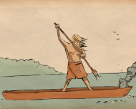 | 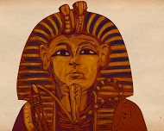 | 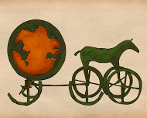
Kejser Augustus | Jellingstenene | Absalon
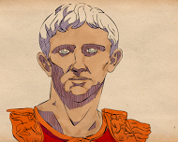 | 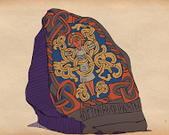 | 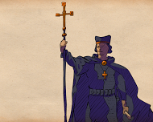
Kalmarunionen | Columbus | Reformationen
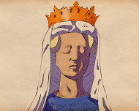 | 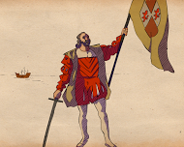 | 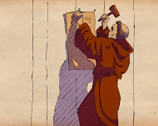
Christian 4. | Den Westfalske fred | Statskuppet 1660
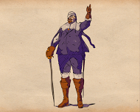 | 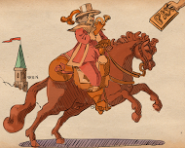 | 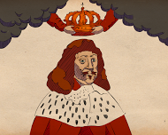
Stavnsbåndets ophævelse | Stormen på Bastillen | Ophævelse af slavehandel
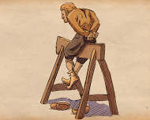 | 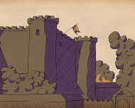 | 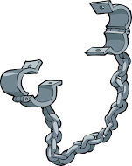
Københavns bombarde-ment | Grundloven 1849 | Stormen på Dybbøl
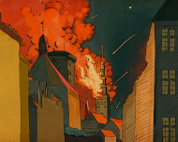 | 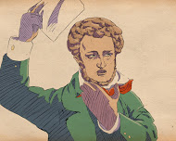 | 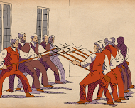
Slaget på Fælleden | Systemskiftet 1901 | Kvinders valgret
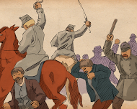 | 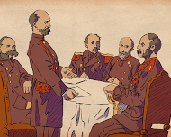 | 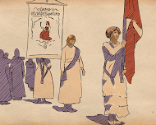
Genforeningen | Kanslergade-forliget | Augustoprør og Jødeaktion 1943
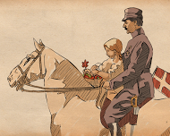 | 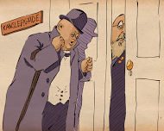 | 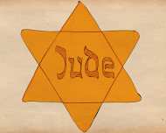
FN’s Verdenserklæring om Menneskerettig-hederne | Energikrisen | Murens fald
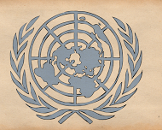 | 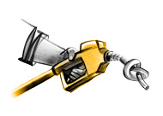 | 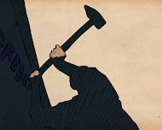
Maastricht 1992 | 11. september
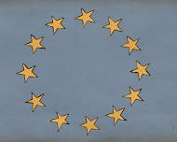 | 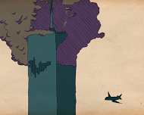

Bilag 3 Rend efter kanonen

Ertebøllekulturen
Tutankhamon
Solvognen
Kejser Augustus
Jellingstenene
Absalon
Kalmarunionen
Columbus
Reformationen
Christian 4.
Den Westfalske fred
Statskuppet 1660
Stavnsbåndets ophævelse
Stormen på Bastillen
Ophævelse af slavehandel
Københavns bombardement
Grundloven 1849
Stormen på Dybbøl
Slaget på Fælleden
Systemskiftet 1901
Kvinders valgret
Genforeningen
Kanslergade-forliget
Augustoprør og Jødeaktion 1943
FN’s Verdenserklæring om Menneskerettighederne
Energikrisen
Murens fald
Maastricht 1992
11. september 2001

